1. | Наименование проекта | Туристический автобус с возможностью перевозки людей с инвалидностью
2. | Наименование организации | учреждение социальной защиты «Территориальный Центр социального обслуживания населения Первомайского района г.Бобруйска»
3. | Физический и юридический адрес организации, телефон, факс, e-mail | Физический и юридический адрес: ул. 50 лет ВЛКСМ, 19, г.Бобруйск, Могилевская область, 213829;  info@tcsonpr.by, тел./факс (8 0225) 72 73 98
4. | Информация об организации | учреждение социальной защиты «Территориальный Центр социального обслуживания населения Первомайского района г.Бобруйска» создан решением Бобруйского городского исполнительного комитета от 5 июня 2002 г. №14-4 и зарегистрирован в Едином государственном регистре юридических лиц и индивидуальных предпринимателей решением Могилевского областного исполнительного комитета от 28 июня 2002 г. № 14-2. Организация является государственным учреждением социального обслуживания, деятельность которого направлена на организацию и оказание социальных услуг гражданам, находящимся в трудной жизненной ситуации, в формах стационарного, полустационарного, нестационарного, срочного социального обслуживания, обслуживания на дому, а также содействие активизации собственных усилий граждан по предупреждению, преодолению жизненной ситуации и (или) адаптации к ней.
5. | Руководитель организации | Парахневич Наталья Владимировна, директор, + 375 29 1497971
6. | Менеджер проекта | Миронович Мария Васильевна, заведующий отделением социальной реабилитации, абилитации инвалидов, +375 225 727397
7. | Прежняя помощь, полученная от других иностранных источников | Не получали.
8. | Требуемая сумма | 65 000 долларов США
9. | Софинансирование | 5000 долларов США
10. | Срок проекта | 12 месяцев
11. | Цель проекта | 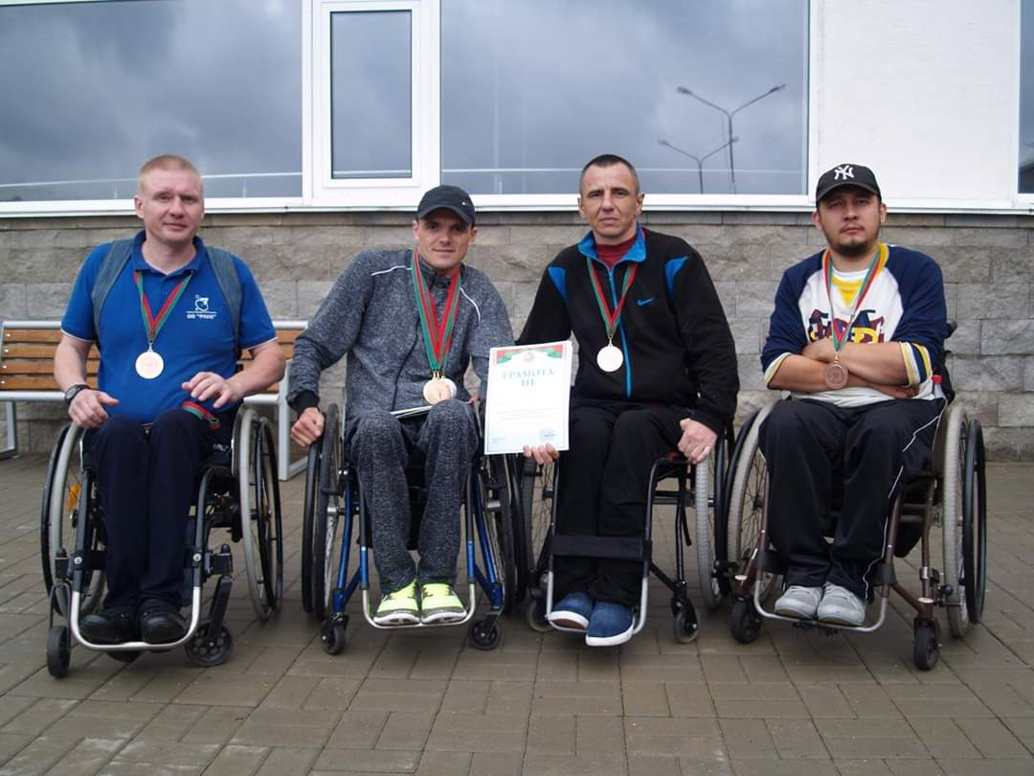  Обеспечение инвалидам с нарушением опорно-двигательного аппарата, проживающим в городе Бобруйске, участия в командных туристско-прикладных соревнованиях, туристических слетах регионального и республиканского масштаба, участие в экскурсиях по историко-культурным ценностям Республики Беларусь и ближнего зарубежья.  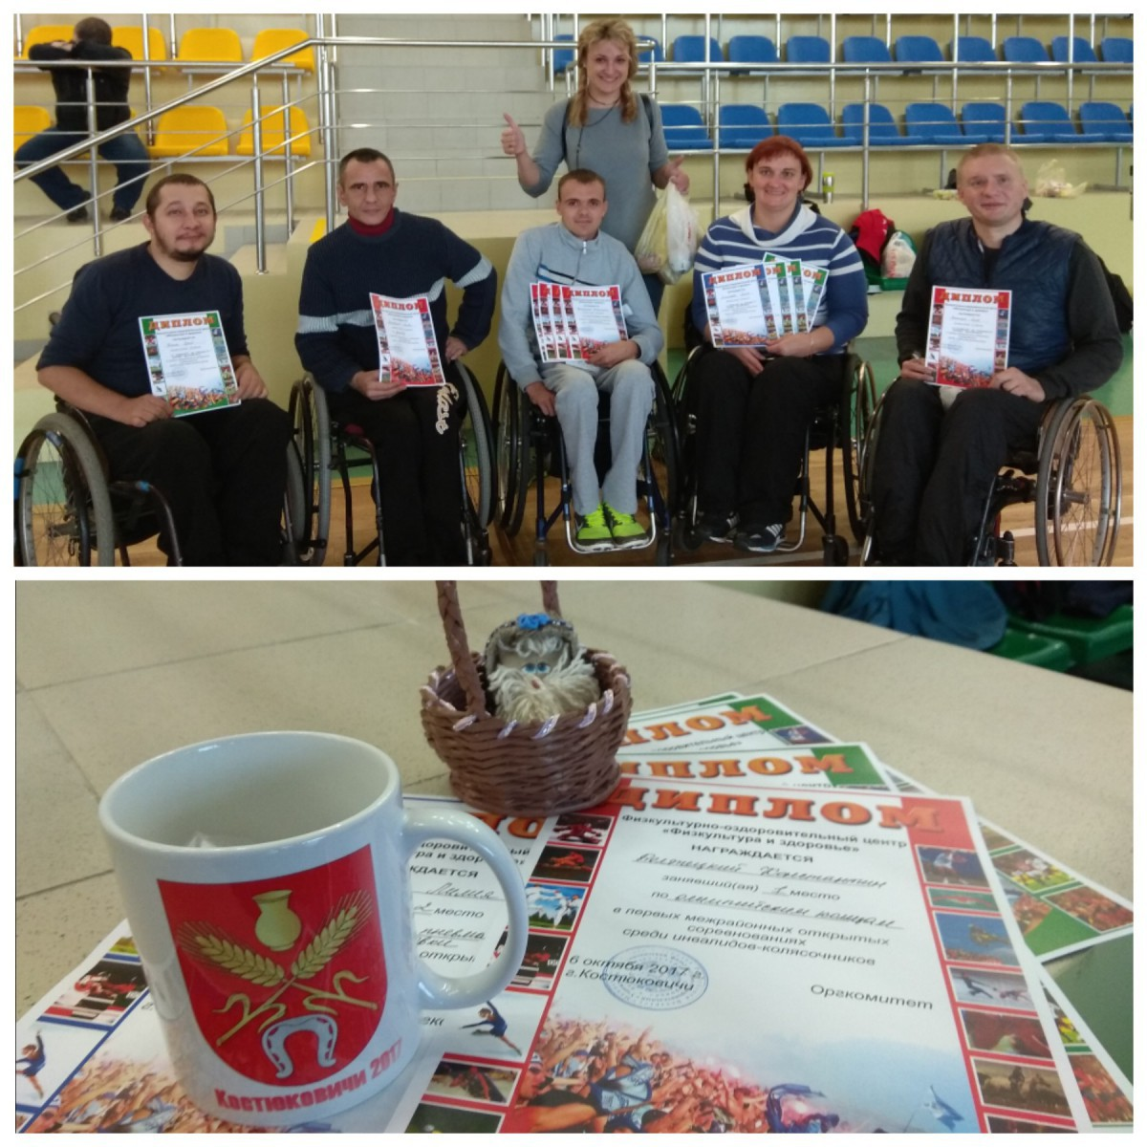
12. | Задачи проекта | - Приобретение на баланс учреждения социальной защиты «Территориального Центра социального обслуживания населения Первомайского района г.Бобруйска» транспортного средства Mercedes Sprinter, переоборудованного под туристический автобус с возможностью перевозки инвалидов с нарушением опорно-двигательного аппарата  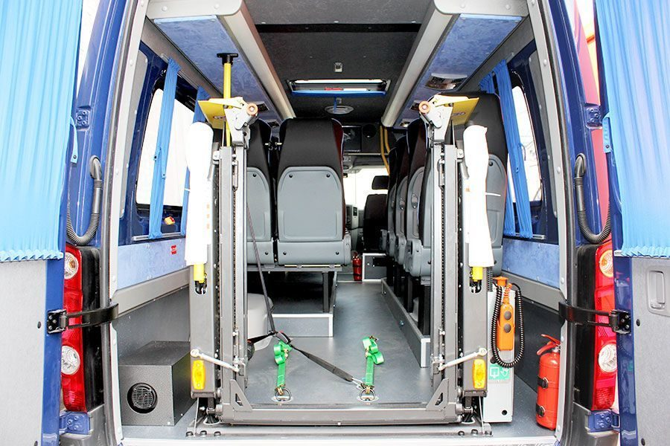  - Участие спортивной команды инвалидов-колясочников международном туристическом слете инвалидов-колясочников в городе Мозырь(142 км от города Бобруйска). О мероприятии: https://raik.by/mozyr-turslet/  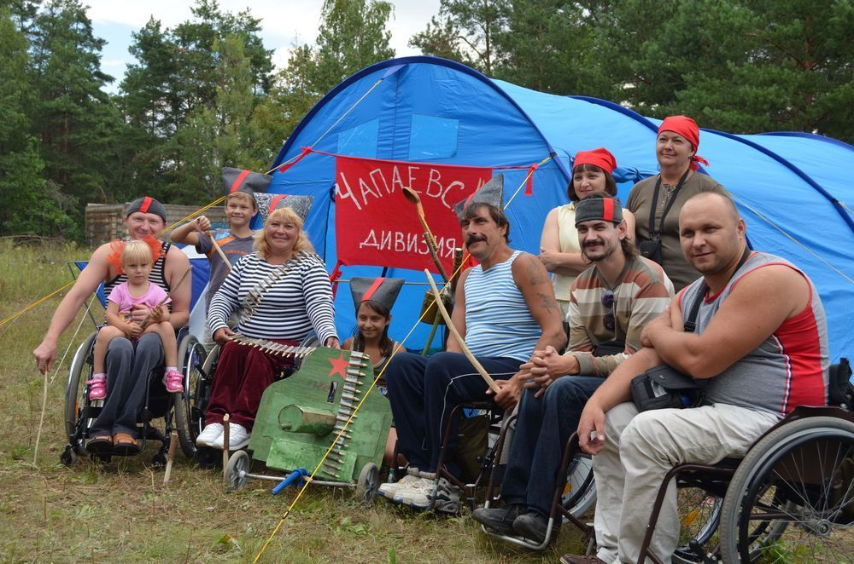  - Участие спортивной команды инвалидов-колясочников города Бобруйска в межрайонных открытых соревнованиях среди инвалидов-колясочников в городе Костюковичи (227 км от Бобруйска)  https://golk.by/trete-mezhrajonnye-otkrytye-sorevnovanija-sredi-invalidov-koljasochnikov-v-kostjukovichah.html  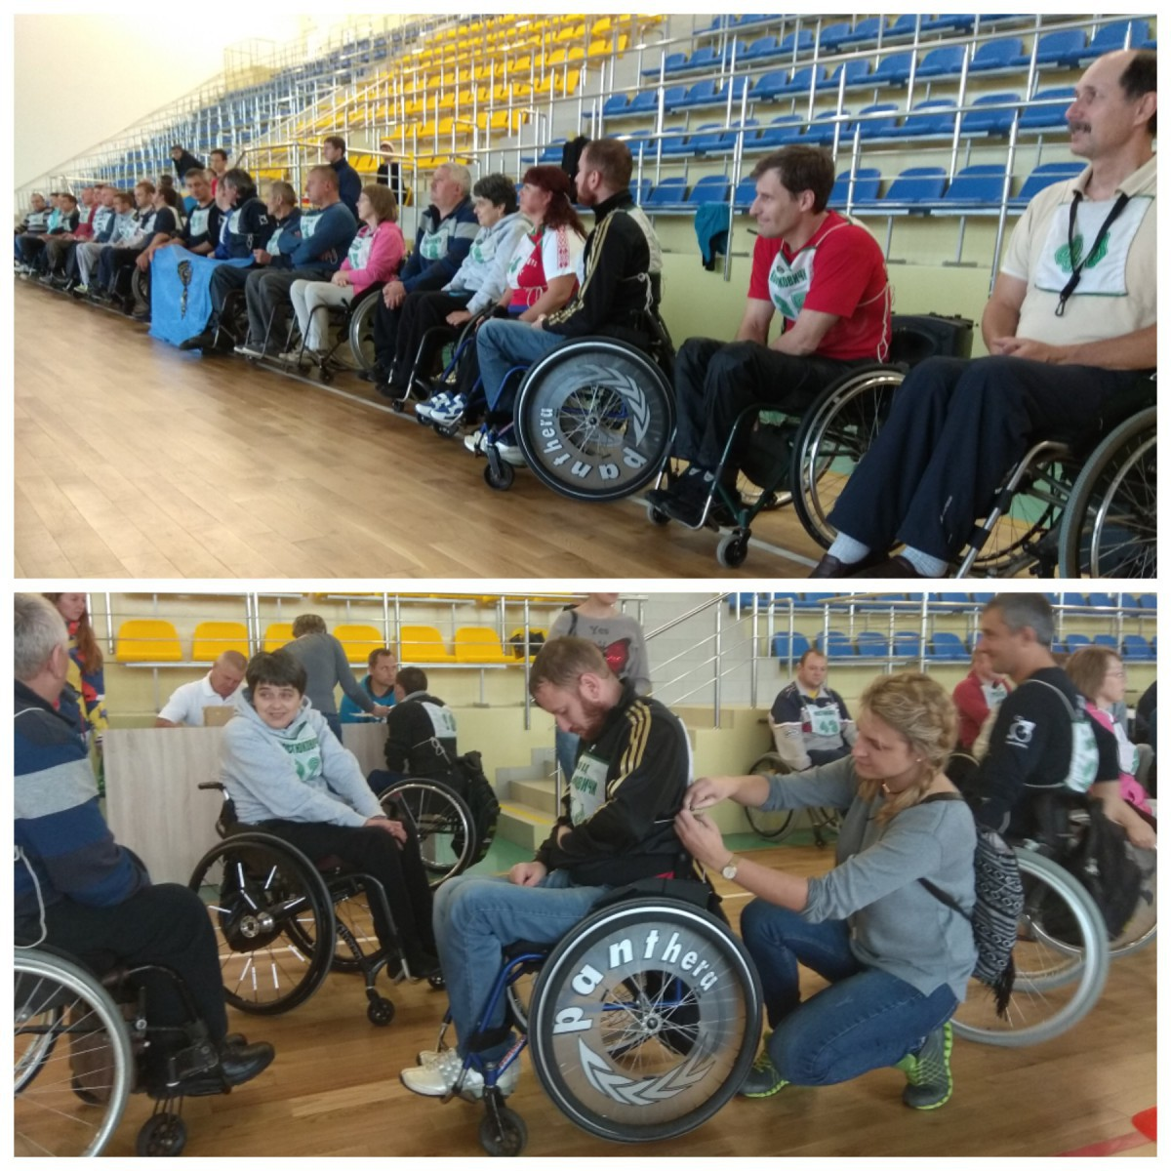  - Увеличение частоты посещений инвалидов с разными видами нарушения опорно-двигательного аппарата спортивных, социакультурных-мероприятий городского и республиканского масштаба, экскурсий в историко-культурные объекты Республики Беларусь.
13. | Детальное описание деятельности в рамках проекта в соответствии с поставленными задачами | Деятельность 1:  Приобретение транспортного средства Mercedes Sprinter на 10 посадочных мест, переоборудованного под туристический автобус с возможностью перевозки инвалидов с нарушением опорно-двигательного аппарата.  Марка автомобиля - Мерседес Спринтер - зарекомендовал себя, как надежный и комфортный автомобиль для передвижения по городу и дальние междугородние поездки. Имеет экономичный расход топлива. Транспортное средство неприхотливое в обслуживании. Двигатель (мотор) с большим ресурсом (качество мотора позволяет долго эксплуатировать автомобиль без необходимости капитального ремонта).  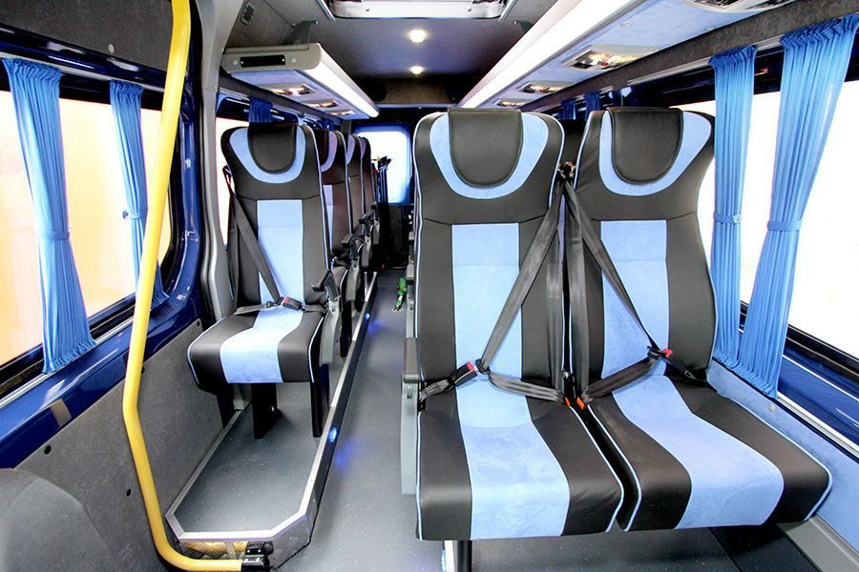  Переоборудованный автомобиль подходит для комфортного туристического передвижения инвалидов с разными видами нарушения опорно-двигательного аппарата, в том числе людей с инвалидностью, пользующихся для передвижения коляской.  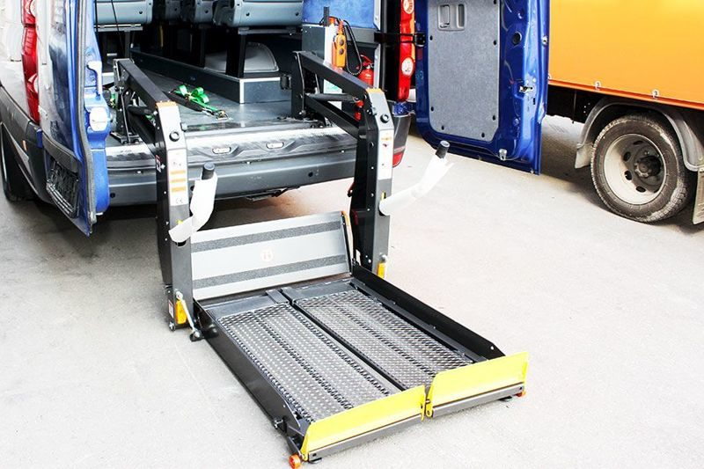  Автомобиль рассчитан на 10-12 посадочных мест. Что позволяет перевозить большее количество инвалидов-колясочников для участия в спортивных соревнованиях и других мероприятиях, а также позволит увеличить число сопровождающих лиц, которые необходимы.  В настоящее время в учреждении имеется автомобиль для перевозки инвалидов-колясочников, рассчитанный на 6 посадочных мест и 1 инвалида, находящегося в инвалидном кресле  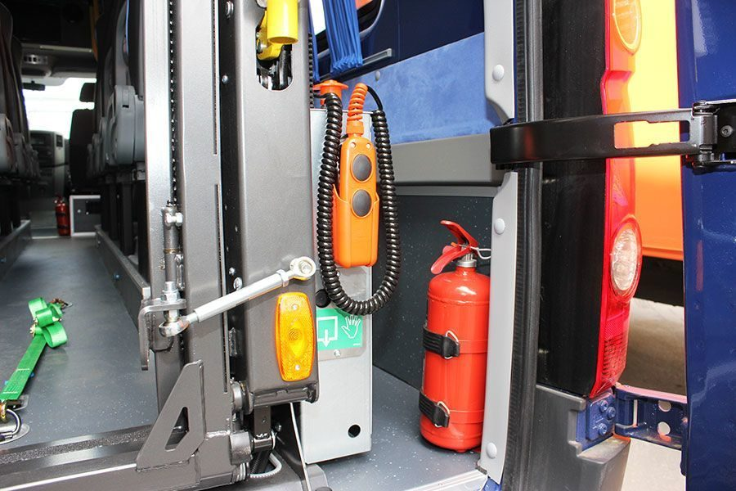  Некоторые особенности переоборудования:  Ступени и подножки:  Подножка сдвижной боковой двери  Пол пассажирского салона:  Пол без подиума в задней части салона  Влагостойкое, антистатическое и нескользящее напольное покрытие  Сиденья на подиуме  Поручни:  Поручни с двух сторон при входе/выходе из салона  Поручень в задней части салона  Электрооборудование и освещение:  Общее освещение пассажирского салона  Освещение погрузочно-разгрузочной зоны  Подсветка подиума, полок для ручной клади  Инвалидный подъемник с задней загрузкой  Сидения, посадочные места:  Анатомические сиденья «Турист-Люкс» с подлокотниками со стороны прохода  Газетные сетки, откидные столики  Трехточечные инерционные ремни безопасности  Объемные подголовники в цвет сидений  Замена сдвоенного сиденья в кабине водителя на одинарное  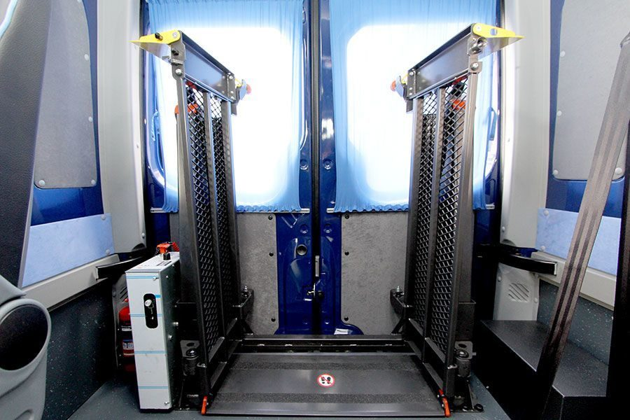  Оборудование:  Аптечка  Огнетушитель  Молоточки для аварийного выхода  Салонное зеркало заднего вида  Крепления в полу для инвалидных колясок  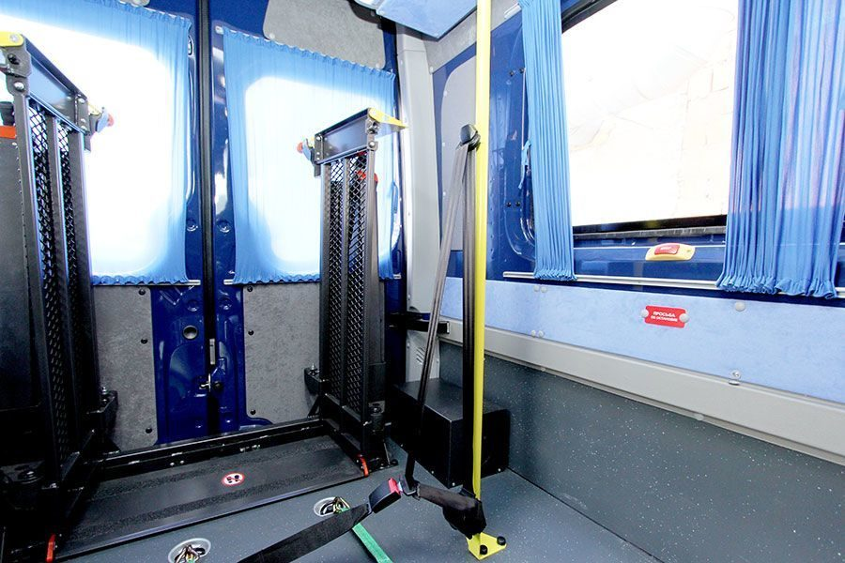  Деятельность 2:  Участие спортивной команды инвалидов-колясочников международном туристическом слете инвалидов-колясочников в городе Мозырь (142 км от города Бобруйска).  Состав команды: 8 инвалидов-колясочников и 4 сопровождающих. Обзор мероприятия прошедших лет: https://raik.by/mozyr-turslet/  Деятельность 3:  Участие спортивной команды инвалидов-колясочников города Бобруйска в межрайонных открытых соревнованиях среди инвалидов-колясочников в городе Костюковичи (227 км от Бобруйска).  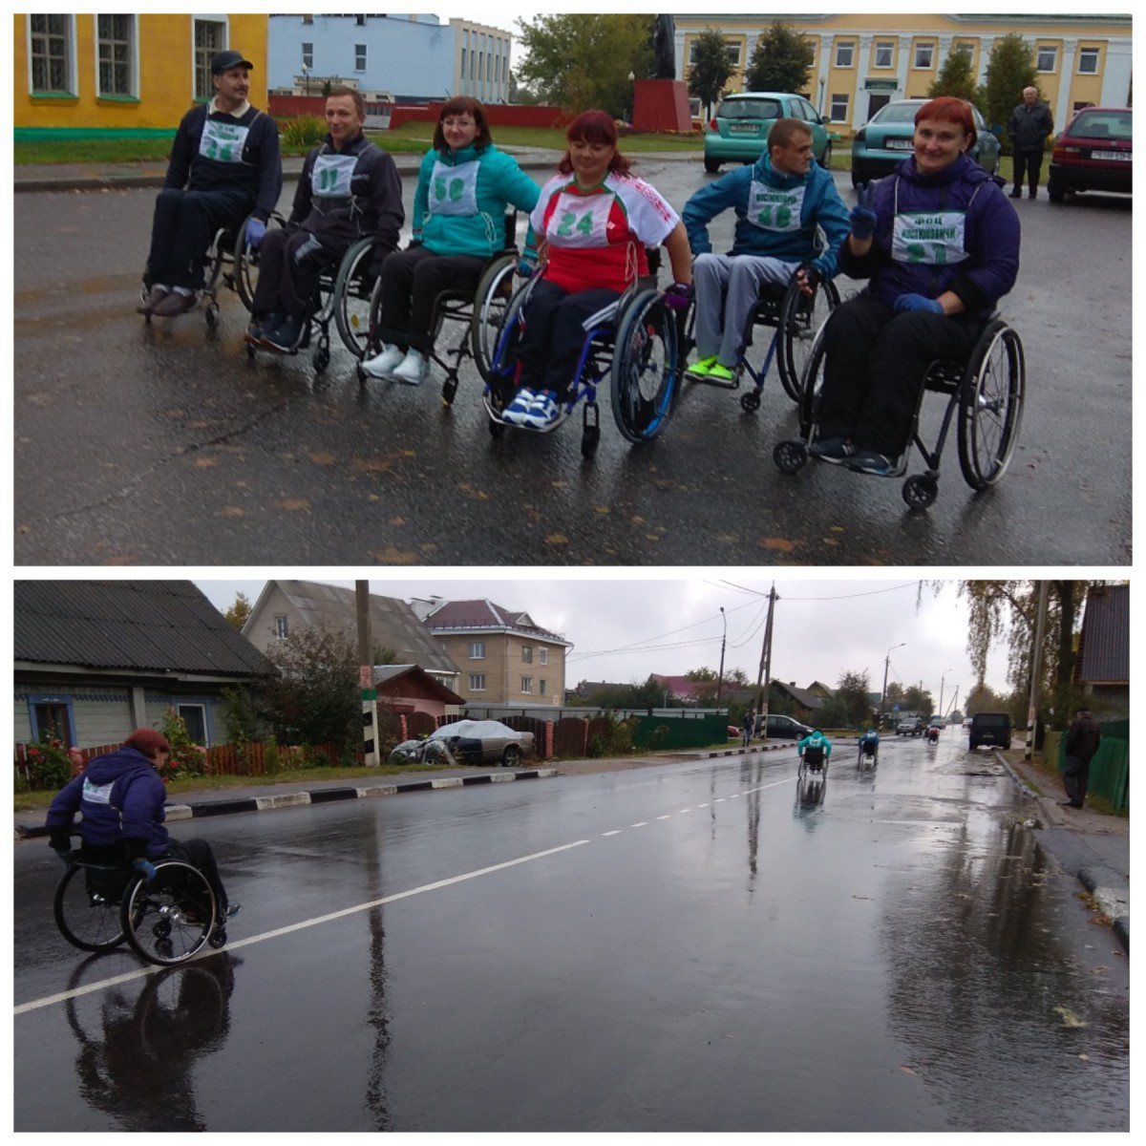  Состав команды: 10 инвалидов-колясочников и 2 сопровождающих.  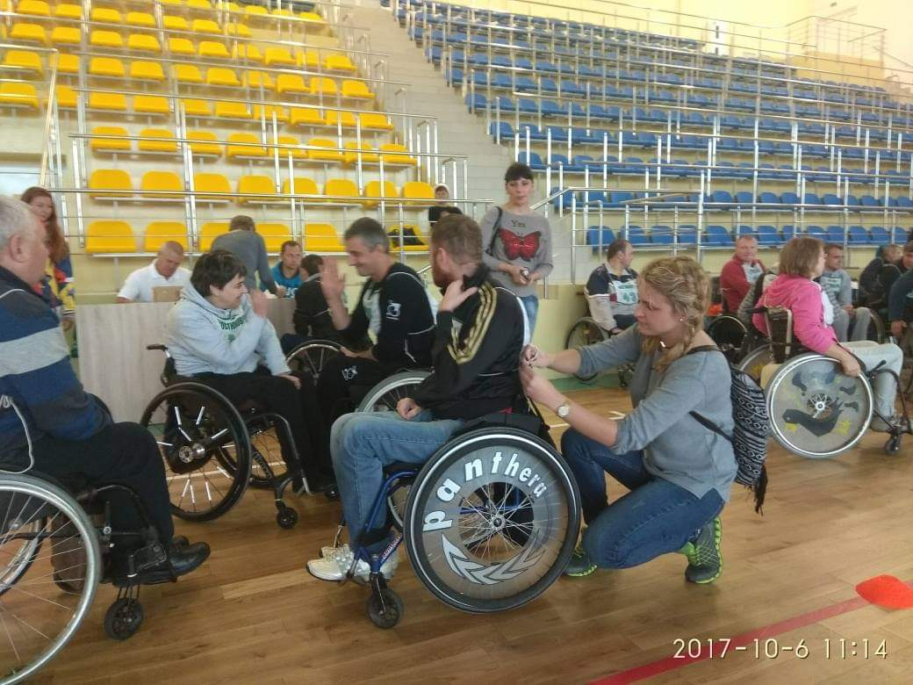
14. | Обоснование проекта | В Первомайском районе города Бобруйска 446 человек с инвалидностью использующие для передвижения коляску. Только 5 человек из них имеют возможность выезжать из города Бобруйска на туристические слеты, на территории которых созданы все необходимые условия для свободного пользования людьми в инвалидных колясках. Они имеют опыт езды на личных автомобилях или вынуждены заказывать обычный транспорт, не приспособленный для транспортировки человека в коляске. Эти люди используют для входа и выхода из транспорта силу собственных рук или помощь сопровождающих, которые переносят их на руках. В процессе длительной поездки испытывают затруднения и дискомфорт в тесном, не приспособленном для коляски транспорте и не удобных для человека, с ограничениями в передвижении, сидениями.  Санитарные остановки в таких случаях являются и вовсе затруднительными или невозможными. Это резко сокращает количество человек, которые имеют желание выехать на туристические соревнования, экскурсии. Особенности их передвижения в колясках и физиологические нарушения тела вынуждают остаться дома в комфортных условиях, дальние расстояния между городами в неприспособленном транспорте изолируют их от мира чертой одного города.  Те несколько человек, которые, несмотря на тяжелую дорогу, решаются на выезд за черту города, ежегодно сталкиваются с проблемой своей транспортировки при поиске необходимого транспорта.  На Мозырщине, на берегу местной реки, ежегодно проходит туристический слёт для инвалидов-колясочников.  Мероприятие организовано Мозырской межрайонной организацией общественного объединения «Республиканская ассоциация инвалидов-колясочников» для туристов в инвалидных колясках. На турслёт собираются приверженцы здорового образа жизни, кого не пугает ночевка в палатке, приготовление пищи на костре, кто не хочет помнить о своих ограниченных возможностях. Всего же с волонтерами собирается до 100 человек.  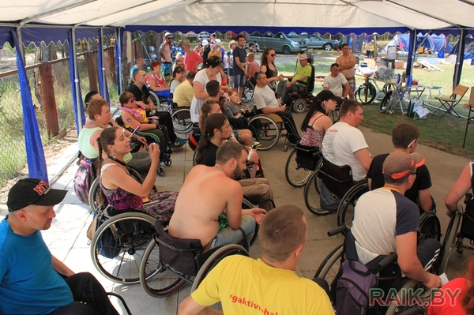  Участники турслета получают отличную возможность провести несколько дней на свежем воздухе, поучаствовать в различных соревнованиях, пообщаться со старыми друзьями и расширить список творческих и личностных контактов. Беларуси и ближнего зарубежья: – Мозырь, Гомель, Жлобин, Светлогорск, Минск, Борисов, Гродно, Орша, Хойники, Костюковичи, Солигорск, Бобруйск, Брянск.  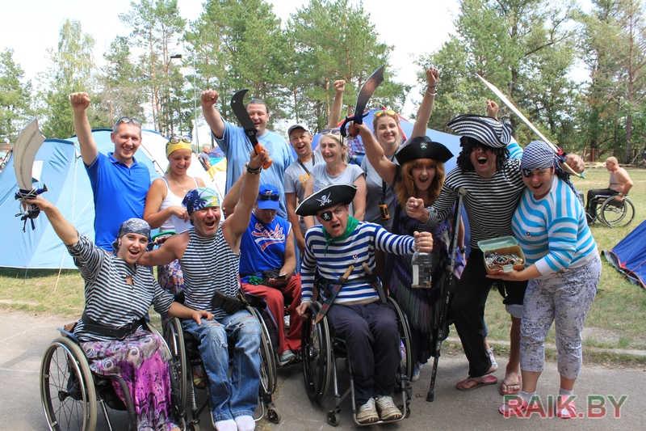  Программа включает в себя различные конкурсы, спортивные соревнования и просто отдых на природе. Каждый день заканчивается дискотекой, где все могут насладиться музыкой и полностью погрузиться в приятную атмосферу.  Эти несколько дней, проведенных в палаточном лагере, приносят участникам множество впечатлений, положительных эмоций и большой заряд энергии. По итогам всех конкурсов и соревнований, участники получают подарки, а победителей ждут ценные призы. На территории летнего лагеря созданы все необходимые условия для свободного пользования людьми в инвалидных колясках.  Открытые соревнования среди инвалидов-колясочников в городе Костюковичи – это крупное, насыщенное интересными видами спорта соревнование. Соревнования проходят по следующих видам спорта: двоеборие на колясках, стрельба из пневматической винтовки, дартс, настольный теннис.  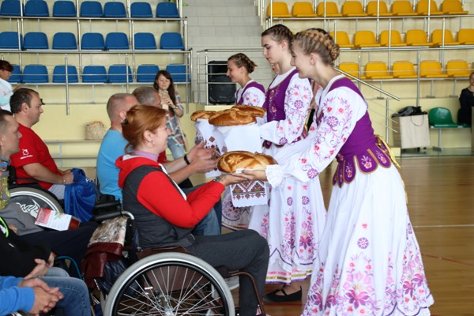  Участие в спортивных и туристических соревнованиях позволяет ощутить людям с ограниченными возможностями, что активный отдых доступен каждому. А все барьеры существуют лишь от того, что человек сам строит их в своей голове. Возможность быть свободным есть у каждого!
15. | Деятельность после окончания проекта | - Проведение спартакиады для инвалидов-колясочников на территории города Бобруйска совместно с Бобруйской организацией общественного объединения «Республиканской ассоциации инвалидов колясочников».  - Использование автомобиля для организации экскурсий посетителей отделения социальной реабилитации, абилитации инвалидов.  - Увеличение количества инвалидов-колясочников в составе спортивной команды для участия в специализированных спортивных соревнованиях.
16. | Бюджет проекта | 70,000 долларов США

